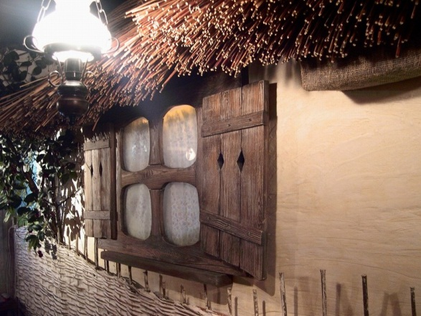КОНСПЕКТ ЗАНЯТИЯ ПО ПОЗНАВАТЕЛЬНОМУ РАЗВИТИЮ ДЕТЕЙ В ПОДГОТОВИТЕЛЬНОЙ К ШКОЛЕ ГРУППЕ НА ТЕМУ: «БЫТ И ЖИЛИЩЕ КАЗАКОВ».
Подготовили: воспитатели МБОУ г. Астрахани «СОШ № 39»
Гаврилова Оксана Николаевна
Тамазова Юлия Александровна

Тема: « Быт и жилище казаков».
Цель: познакомить детей с устройством казачьего дома и бытом казаков. Развивать кругозор, расширять словарный запас. Вызвать у детей интерес к изучению жизни казаков. Воспитывать патриотические чувства.
Оборудование: макет куреня, куклы казак, казачка, странник, иллюстрации комнат и предметы обихода казаков.
Ход занятия:
Воспитатель (далее В): ребята, мы с вами много говорили о казаках. Знаем казачьи символы и знаки, как они одевались, но интересно и узнать, как и где жили казаки. Сейчас я расскажу вам сказку. Жил-был странник (показываю куклу странника). У него не было своего дома, он ходил по белу свету и смотрел, как другие живут. И один раз набрел он на деревню, а дома там высокие, красивые, ухоженные. Таких он нигде не видел. Очень ему интересно стало, кто там проживает. Подходит к одному дому, стучится и спрашивает:
Странник (далее С): - Тук, тук, тук.
Кто в теремочке живет?
Кто в красивом живет?
В.: выходит хозяин дома казак, смотрит, стоит перед ним мужичок и спрашивает.
К.:- Здравствуй, мил человек! Кто ты, от куда?
С.:- Здравствуй, хозяин! Я странник, хожу по миру и смотрю, как другие люди живут-поживают. Многого видел, а такой терем впервые вижу. Что это?
К.:- Это наш дом, куренем называется. А живут в таких домах казаки. Слыхал про таких?
С.: - Слыхать-то слыхал, но вот никогда встречаться не приходилось с ними. Если можно, разреши мне погостить у вас, очень интересно посмотреть как вы живете, да и устал я с дороги.
К.:- Конечно, мы, казаки люди гостеприимные. Заходи. Милости просим.
С.:- Спасибо, но сначала позволь я вокруг хаты твоей похожу, полюбуюсь.
К.: -Пойдем, я покажу, и расскажу, как она устроена.
В.: и начал казак рассказывать.
К.:- Итак, дом казаков называется куренем.
В.:- Ребята, давайте повторим, как называется дом казаков? (ответ детей).
К.:- Курень у нас полукаменный. Это значит наполовину из камня или кирпича, а наполовину из дерева. Вот, посмотри. Первый этаж из кирпича, он не жилой, а хозяйственный. Там храним запасы. Второй- из дерева, там находятся комнаты.
В.:- Ребята, если этаж из кирпича, значит он какой? (кирпичный).
В.:- А если этаж из дерева, значит какой? (деревянный).
В.:- Молодцы.
К.:- Считается, что «нужно жить в дереве, а припасы хранить в камне».
С.: Хорошая поговорка, надо запомнить.
В.: - Ребята, давайте все вместе повторим эту поговорку. (дети повторяют).
К.: Ладно, давай дальше. В курень есть два входа. Один на первый этаж, а второй на второй. Главный вход в дом-по крыльцу (порожкам) для входа на второй этаж, окруженной террасой. На дворе у нас хозяйственные постройки (сарай), загон для лошадей, огород и сад.
С.:- Как у вас все хорошо, складно.
К.:- А теперь прошу гостя в дом. Гостям у нас почет.
В.: встречает казачка (показываю куклу-казачку).
Казачка (далее к-а.)
- Милости просим.
В.: странник прошел в курень, сначала в сени (коридор), а затем в первую комнату, которая является главной (зало), (показываю иллюстрацию). В красном углу на стене залы слева от входа находится божиница-это множество икон, кому молятся казаки, а под нею располагается стол, накрытый белой скатертью. Вдоль стен стоят лавки, рядом печь, шкаф для посуды, а в центре залы стоит обеденный стол. Еще висят зеркала, фотографии родственников. Стоит сундук и в углу находится кровать, убранная одеялом и множеством подушек (показываю иллюстрацию). Из залы дверь вела в спальню-на женскую половину, где стоит большая кровать, висит люлька для младенца, размещается сундук с вещами, прялка. Также из залы выходит дверь на мужскую половину, предназначенная для подростков, холостых казаков. А мальчики, как мы знаем, до 7 лет находились в женской комнате, и воспитывала мать.
Также на жилом этаже находилась кухня (стряпная-от слова «стряпать»), там готовили пищу (показываю иллюстрацию).
Пока странник осматривал дом, казачка уже обед приготовила.
К-а
.:- А теперь прошу отобедать с нами.
В.: Зашел странник с хозяином в зало. Сначала за стол сел гость, потом сам казак, а затем сыновья. Хозяйка подала на стол борщ, вареники со сметаной, квас, а сама на кухню ушла. Ведь женщины от мужчин отдельно ели (показываю иллюстрацию). После обеда стали заниматься каждый своим делом. Отец учит младших сыновей корзины из прутьев плести, старшие в загон к лошадям ушли, а женщины домашними делами занялись: дочери вышивают, мать пряжу на прялке прядет, да песни распевает (показываю иллюстрацию). Так прошел день.
Физкультминутка.
В.:- Наступило утро. И опять все за дело. Отец учит сыновей на коне держатся, старшие в поле ушли сено косить, мать с дочками за приготовление пищи взялись.
Проснулся странник, посмотрел в окно, и видит, что все трудятся. Спрашивает.
С.:-Что это вы в такую рань встаете?
К.:- Кто рано встает - тому Бог подает. А тебя мы будить не стали. А на отдых у нас время будет.
В.:-Пожил странник еще немного в казачьей семье и говорит.
С.:-Уж больно у вас хорошо, дружно живете, но пора мне в путь- дорогу собираться, на других посмотреть и о вас рассказать.
К.:-Ну, если, что ни так- не обижайся. Мы живем по казачьим законам и заповедям.
В.:-Ребята, давайте вспомним казачьи заповеди (дети читают несколько заповедей).
К-а.:-Если будете в наших краях заходите к нам в гости. Мы всегда гостям рады.
В.:-Собрала казачка страннику гостинца в дорогу и отдала ему.
С.:-Спасибо, люди добрые, за то, что приютили меня, накормили, и самое главное о вас узнал.
В.:-Попрощался странник с казачьей семьей и отправился дальше, с другими знакомится и казаков прославлять.
В.:-Вот такая сказка. Ребята, давайте вспомним, как называется жилище казаков? (ответы детей).
-А как он устроен? (ответы детей).
-Что больше всего понравилось страннику у казаков? (ответы детей).
-А какие занятия у казаков дома? (ответы детей).
-Молодцы! Теперь мы знаем, где и как живут казаки. А сейчас поиграем в казачью игру, которая называется «Курень».

